ПРЕСС-РЕЛИЗ

Как владельцу недвижимости оспорить кадастровую стоимость?

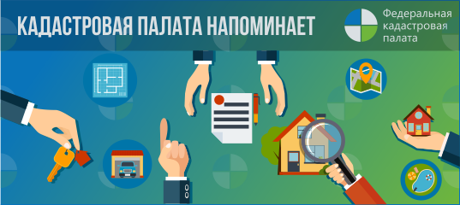
Кадастровая палата по Краснодарскому краю информирует жителей Кубани о том, как оспорить кадастровую стоимость и от чего она зависит.
Результаты определения кадастровой стоимости могут быть оспорены, если они затрагивают права и обязанности заинтересованных лиц (как правило, это владельцы объектов недвижимости).
Основаниями для пересмотра (оспаривания) результатов определения кадастровой стоимости могут являться:
– недостоверность сведений об объекте недвижимости, использованных при определении его кадастровой стоимости;
– установление в отношении объекта недвижимости его рыночной стоимости на дату, по состоянию на которую была установлена его кадастровая стоимость.
Оспорить кадастровую стоимость можно в комиссии по рассмотрению споров о результатах определения кадастровой стоимости или в суде. При этом обращение физического лица в комиссию в порядке досудебного разрешения спора не является обязательным, в связи с чем, заявитель вправе сразу обратиться в суд. Однако рекомендуем сначала обратиться именно в комиссию.
У нас в регионе такая комиссия сформирована при Управлении Росреестра по Краснодарскому краю. Для получения более подробной информации собственнику объектов недвижимости необходимо обратиться в Управление Росреестра по Краснодарскому краю любым доступным способом: с письменным обращением, или отправить письмо на адрес электронной почты.
В 2018 году в Краснодарском крае была проведена государственная кадастровая оценка зданий, помещений, объектов незавершенного строительства, машино-мест, земельных участков из состава земель лесного фонда, земельных участков из состава земель водного фонда в рамках Федерального закона от 03.07.2016 № 237-ФЗ «О государственной кадастровой оценке» (далее – Закон о государственной кадастровой оценке).
Согласно распоряжению главы администрации (губернатора) Краснодарского края от 10.04.2017 № 101-р «О реорганизации государственного унитарного предприятия Краснодарского края «Краевая техническая инвентаризация - Краевое БТИ» в форме преобразования в государственное бюджетное учреждение» в Краснодарском крае полномочиями, связанными с определением кадастровой стоимости в рамках нового Федерального закона от 03.07.2016 № 237-ФЗ «О государственной кадастровой оценке», наделено государственное бюджетное учреждение Краснодарского края «Краевая техническая инвентаризация - Краевое БТИ».
Обращаем внимание, что с 01.01.2019 в соответствии со статьей 16 Закона о государственной кадастровой оценке орган регистрации прав не определяет кадастровую стоимость зданий, помещений, объектов незавершенного строительства, машино-мест, земельных участков из состава земель лесного фонда, земельных участков из состава земель водного фонда.
Результаты определения кадастровой стоимости для указанных видов объектов недвижимости так же могут быть оспорены в комиссии по рассмотрению споров о результатах определения кадастровой стоимости или суде.
Комиссия по рассмотрению споров о результатах определения кадастровой стоимости для вышеперечисленных видов объектов недвижимости создана приказом Департамента имущественных отношений Краснодарского края от 28.12.2018 № 3102 «О комиссии по рассмотрению споров о результатах определения кадастровой стоимости на территории Краснодарского края» и расположена по адресу: 350000, Краснодарский край, г. Краснодар, ул. Гимназическая, д.36.
Административные дела об оспаривании результатов определения кадастровой стоимости объектов недвижимости, расположенных в Краснодарском крае, подсудны Краснодарскому краевому суду, расположенному по адресу: 350063, Краснодарский край, г. Краснодар, ул. Красная, д.10. http://kubansud.ru.
______________________________________________________________________________________________________
Пресс-служба Кадастровой палаты по Краснодарскому краю
press23@23.kadastr.ru

